
04

Desarrollo de aplicaciones Web: Implementación de Persistencia.

Coello Palomino, Ricardo
ESTUDIANTE: ISRAEL ANGEL HUAMAN HUAMAN
REPOSITORIO GITHUB: https://github.com/israelhuamanh/daw-projects
CARPETA DE PROYECTO: semana-4/

Desarrollo de aplicaciones Web
4 - C24 - Sección A - B
DESARROLLO DE APLICACIONES WEB AVANZADO: IMPLEMENTACIÓN DE PERSISTENCIA
- Capacidades

El estudiante implementa y gestiona relaciones entre entidades utilizando ORM Hibernate en Spring Boot, aplicando correctamente las anotaciones @OneToOne y @ManyToMany, asegurando la integridad de los datos y el adecuado manejo de la persistencia en aplicaciones web.

- Seguridad
- En este laboratorio está prohibida la manipulación del hardware, conexiones eléctricas o de red. Así como la ingesta de alimentos y bebidas.
- Ubicar maletines y/o mochilas en lugar destinado para tal fin.
- Dejar la mesa de trabajo y la silla utilizada limpias y ordenadas.

- Fundamento teórico
- Revise el material de la semana correspondiente antes del desarrollo del laboratorio.

- Normas empleadas
- No aplica

- Recursos
- En este laboratorio, cada estudiante trabajará con una computadora con Windows 10.
- La instalación del software requerido se realizará en el equipo virtual.

- Metodología para el desarrollo de la tarea
- El desarrollo del laboratorio es individual.

- Procedimiento

Laboratorio 01

1.- Crear proyecto en Spring Initializr:
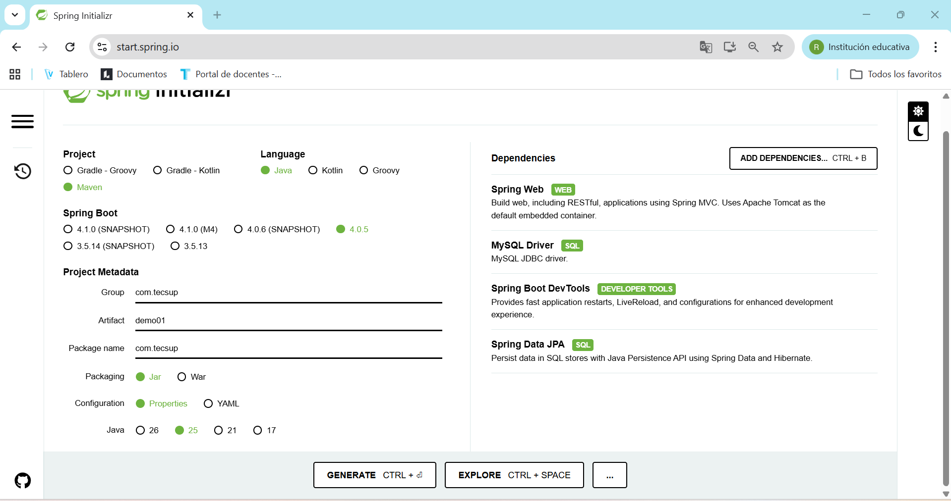

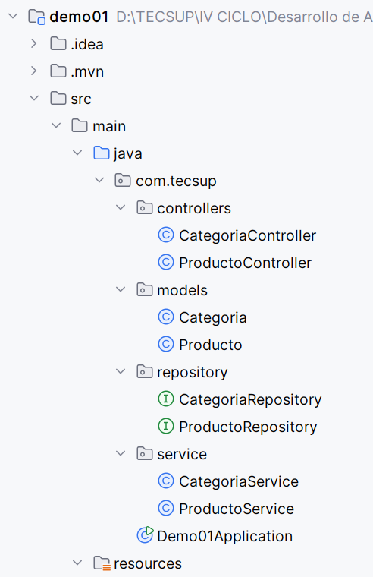
2.- Estructura:

3.- Crear la base de datos con MySql.

CREATE DATABASE laboratorio_api;
USE laboratorio_api;

4.- Clase Categoria

package com.tecsup.models;
import com.fasterxml.jackson.annotation.JsonIgnore;
import jakarta.persistence.*;
import java.util.List;
@Entity
@Table(name = "categoria")
public class Categoria {
@Id
@GeneratedValue(strategy = GenerationType.IDENTITY)
private Long id;
private String nombre;
@OneToMany(mappedBy = "categoria", cascade = CascadeType.ALL)
@JsonIgnore // evitar loop infinito
private List<Producto> productos;
// getters y setters
public Long getId() {
return id;
}
public void setId(Long id) {
this.id = id;
}
public String getNombre() {
return nombre;
}
public void setNombre(String nombre) {
this.nombre = nombre;
}
}

5.- Clase Producto

package com.tecsup.models;
import jakarta.persistence.*;
@Entity
@Table(name = "producto")
public class Producto {
@Id
@GeneratedValue(strategy = GenerationType.IDENTITY)
private Long id;
private String nombre;
private double precio;
@ManyToOne
@JoinColumn(name = "categoria_id")
private Categoria categoria;
// getters y setters
public Long getId() {
return id;
}
public void setId(Long id) {
this.id = id;
}
public String getNombre() {
return nombre;
}
public void setNombre(String nombre) {
this.nombre = nombre;
}
public double getPrecio() {
return precio;
}
public void setPrecio(double precio) {
this.precio = precio;
}
public Categoria getCategoria() {
return categoria;
}
public void setCategoria(Categoria categoria) {
this.categoria = categoria;
}
}

6.- application.properties

spring.datasource.url=jdbc:mysql://localhost:3306/laboratorio_api
spring.datasource.username=root
spring.datasource.password=
spring.jpa.hibernate.ddl-auto=update
spring.jpa.show-sql=true
spring.jpa.database-platform=org.hibernate.dialect.MySQLDialect

7.- Ejecute la aplicación y revisar la base de datos.

8.- Interface CategoriaRepository

package com.tecsup.repository;
import com.tecsup.models.Categoria;
import org.springframework.data.jpa.repository.JpaRepository;
public interface CategoriaRepository extends JpaRepository<Categoria, Long> {
}

9.- Interface ProductoRepository

package com.tecsup.repository;
import com.tecsup.models.Producto;
import org.springframework.data.jpa.repository.JpaRepository;
import java.util.List;
public interface ProductoRepository extends JpaRepository<Producto, Long> {
List<Producto> findByCategoriaId(Long categoriaId);
}

10.- Clase CategoriaService

package com.tecsup.service;
import org.springframework.beans.factory.annotation.Autowired;
import org.springframework.stereotype.Service;
import java.util.List;
import com.tecsup.models.Categoria;
import com.tecsup.repository.CategoriaRepository;
@Service
public class CategoriaService {
@Autowired
private CategoriaRepository repo;
public List<Categoria> listar() {
return repo.findAll();
}
public Categoria guardar(Categoria categoria) {
return repo.save(categoria);
}
public Categoria obtener(Long id) {
return repo.findById(id)
.orElseThrow(() -> new RuntimeException("Categoría no encontrada"));
}
public void eliminar(Long id) {
repo.deleteById(id);
}
}

11.- Clase ProductoService

package com.tecsup.service;
import org.springframework.beans.factory.annotation.Autowired;
import org.springframework.stereotype.Service;
import java.util.List;
import com.tecsup.models.Producto;
import com.tecsup.models.Categoria;
import com.tecsup.repository.ProductoRepository;
import com.tecsup.repository.CategoriaRepository;
@Service
public class ProductoService {
@Autowired
private ProductoRepository productoRepo;
@Autowired
private CategoriaRepository categoriaRepo;
public List<Producto> listar() {
return productoRepo.findAll();
}
public Producto guardar(Producto producto) {
Long categoriaId = producto.getCategoria().getId();
Categoria categoria = categoriaRepo.findById(categoriaId)
.orElseThrow(() -> new RuntimeException("Categoría no existe"));
producto.setCategoria(categoria);
return productoRepo.save(producto);
}
public Producto obtener(Long id) {
return productoRepo.findById(id)
.orElseThrow(() -> new RuntimeException("Producto no encontrado"));
}
public Producto actualizar(Long id, Producto nuevo) {
Producto existente = obtener(id);
existente.setNombre(nuevo.getNombre());
existente.setPrecio(nuevo.getPrecio());
Long categoriaId = nuevo.getCategoria().getId();
Categoria categoria = categoriaRepo.findById(categoriaId)
.orElseThrow(() -> new RuntimeException("Categoría no existe"));
existente.setCategoria(categoria);
return productoRepo.save(existente);
}
public void eliminar(Long id) {
productoRepo.deleteById(id);
}
public List<Producto> listarPorCategoria(Long categoriaId) {
return productoRepo.findByCategoriaId(categoriaId);
}
}

12.- Clase CategoriaController

package com.tecsup.controllers;
import org.springframework.beans.factory.annotation.Autowired;
import org.springframework.web.bind.annotation.*;
import java.util.List;
import com.tecsup.models.Categoria;
import com.tecsup.service.CategoriaService;
@RestController
@RequestMapping("/api/categorias")
public class CategoriaController {
@Autowired
private CategoriaService service;
@GetMapping
public List<Categoria> listar() {
return service.listar();
}
@PostMapping
public Categoria guardar(@RequestBody Categoria categoria) {
return service.guardar(categoria);
}
@GetMapping("/{id}")
public Categoria obtener(@PathVariable Long id) {
return service.obtener(id);
}
@DeleteMapping("/{id}")
public void eliminar(@PathVariable Long id) {
service.eliminar(id);
}
}

13.- Clase ProductoController

package com.tecsup.controllers;
import org.springframework.beans.factory.annotation.Autowired;
import org.springframework.web.bind.annotation.*;
import java.util.List;
import com.tecsup.models.Producto;
import com.tecsup.service.ProductoService;
@RestController
@RequestMapping("/api/productos")
public class ProductoController {
@Autowired
private ProductoService service;
@GetMapping
public List<Producto> listar() {
return service.listar();
}
@PostMapping
public Producto guardar(@RequestBody Producto producto) {
return service.guardar(producto);
}
@GetMapping("/{id}")
public Producto obtener(@PathVariable Long id) {
return service.obtener(id);
}
@PutMapping("/{id}")
public Producto actualizar(@PathVariable Long id, @RequestBody Producto producto) {
return service.actualizar(id, producto);
}
@DeleteMapping("/{id}")
public void eliminar(@PathVariable Long id) {
service.eliminar(id);
}
@GetMapping("/categoria/{id}")
public List<Producto> listarPorCategoria(@PathVariable Long id) {
return service.listarPorCategoria(id);
}
}

14.- Ejecutar la aplicación y realizar pruebas con Postman

1. Crear categoría

POST /api/categorias

{
"nombre": "Tecnología"
}

2. Crear producto

POST /api/productos

{
"nombre": "Laptop",
"precio": 2500,
"categoria": {
"id": 1
}
}

3.- Listar productos

GET /api/productos

4. Actualizar producto

PUT /api/productos/1

{
"nombre": "Laptop Gamer",
"precio": 3000,
"categoria": {
"id": 1
}
}

5. Eliminar

DELETE /api/productos/1

6. Buscar por categoría

GET /api/productos/categoria/1

Actividad
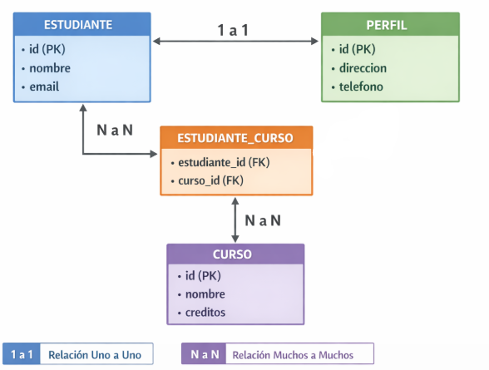

EJERCICIO 1: RELACIÓN @OneToOne

Enunciado: Sistema de Usuario y Perfil

Una empresa desea desarrollar un sistema donde cada usuario tenga un único perfil asociado con información adicional.

Reglas del negocio:
- Un Usuario tiene:
  - id
  - username
  - password

- Un Perfil tiene:
  - id
  - nombreCompleto
  - direccion
  - telefono
- Un usuario tiene un solo perfil.
- Un perfil pertenece a un solo usuario.
Actividades a desarrollar:
- Crear las entidades:
  - Usuario
  - Perfil
- Implementar la relación:
  - Usar @OneToOne
  - Definir correctamente el @JoinColumn
- Crear:
  - Repositories
  - Services
  - Controllers
- Implementar endpoints:
  - Registrar usuario con perfil
  - Listar usuarios con su perfil
  - Obtener usuario por ID
  - Eliminar usuario (considerar cascada)
EJERCICIO 2: RELACIÓN @ManyToMany

Enunciado: Sistema de Cursos y Estudiantes
Una institución educativa necesita gestionar los cursos y los estudiantes inscritos.
Reglas del negocio:
- Un Estudiante puede inscribirse en muchos cursos.
- Un Curso puede tener muchos estudiantes.

Entidades:

Estudiante:
- id
- nombre
- email
Curso:
- id
- nombre
- creditos

Actividades a desarrollar:
- Crear entidades:
  - Estudiante
  - Curso
- Implementar relación:
  - Usar @ManyToMany
  - Crear tabla intermedia:
    - estudiante_curso
- Configurar:
  - @JoinTable
  - joinColumns y inverseJoinColumns
- Crear:
  - Repositories
  - Services
  - Controllers
- Endpoints:
  - Crear estudiante con cursos
  - Listar estudiantes con sus cursos
  - Agregar curso a estudiante existente
  - Quitar cursos
  - Listar cursos de un estudiante
- Validar:
  - Validar que no se repita la inscripción
Nota: Presentar capturas de pantalla del código y pruebas con Postman.

OBSERVACIONES: (Las observaciones son las notas aclaratorias y problemas que se pudo presentar en el desarrollo del laboratorio)
Mencionar 5 observaciones:
- 1. Manejo de Recursión Cíclica en Serialización JSON: Al establecer relaciones bidireccionales (@OneToMany-@ManyToOne y @ManyToMany), la serialización por defecto de Jackson produce un desbordamiento de pila (StackOverflowError) si ambas entidades intentan serializar la relación opuesta. Se resolvió aplicando la anotación @JsonIgnore en el extremo no propietario de la relación (en Categoria.productos, Perfil.usuario y Curso.estudiantes), permitiendo serializar limpiamente el objeto principal sin generar bucles infinitos.
- 2. Configuración de la Propagación en Cascada (CascadeType.ALL y orphanRemoval): Para el ejercicio 1 (@OneToOne), al persistir un nuevo Usuario con su respectivo Perfil anidado, fue indispensable configurar cascade = CascadeType.ALL en la entidad propietaria (Usuario), lo cual asegura que la operación EntityManager.persist() o merge() se propague hacia la entidad Perfil. Asimismo, al ejecutar DELETE sobre el usuario, Hibernate elimina automáticamente el registro hijo dependiente en la tabla perfil sin violar restricciones de clave foránea.
- 3. Estrategia para la Tabla Intermedia en Relaciones @ManyToMany: En el ejercicio 2, la relación de muchos a muchos entre Estudiante y Curso requiere una tabla de unión (estudiante_curso). Es fundamental configurar explícitamente @JoinTable(name = "estudiante_curso", joinColumns = @JoinColumn(name = "estudiante_id"), inverseJoinColumns = @JoinColumn(name = "curso_id")) para asegurar que las claves foráneas correspondan exactamente a los identificadores primarios y se respete la integridad referencial en la base de datos.
- 4. Garantía de Unicidad y Validación de Inscripción no Duplicada: Para cumplir con la regla de negocio de evitar inscripciones duplicadas, se implementó en EstudianteService.agregarCurso una verificación previa mediante estudiante.getCursos().contains(curso). Para que esta validación opere de forma consistente tanto en memoria como a nivel de persistencia, se sobreescribieron los métodos equals y hashCode en la entidad Curso basándose en el identificador único id, lanzando un ResponseStatusException(HttpStatus.BAD_REQUEST) cuando se detecta un intento de reinscripción.
- 5. Gestión de Contexto Transaccional y Carga Perezosa (LazyInitializationException): Las colecciones en JPA (@ManyToMany y @OneToMany) están configuradas por defecto o convención con FetchType.LAZY. Al acceder a los cursos de un estudiante fuera del contexto transaccional en un controlador o servicio sin @Transactional, podría producirse un error de lazy initialization. La inclusión de @Transactional en la capa Service garantiza que la sesión de Hibernate permanezca abierta durante toda la ejecución de la consulta y la carga de datos relacionados.

CONCLUSIONES: (Las conclusiones son una opinión sobre tu trabajo, explicar cómo resolviste las dudas o problemas presentados en el laboratorio. Además de aportar una opinión critica de lo realizado)
Indicar 5 conclusiones:
- 1. Eficiencia y Abstracción del Modelo ORM con Hibernate: La adopción de Hibernate como proveedor de persistencia JPA en Spring Boot permite desacoplar la lógica de negocio de las peculiaridades del dialecto SQL subyacente. Mediante anotaciones estándar como @Entity, @Id, @OneToOne, @ManyToOne y @ManyToMany, se logra un modelado declarativo del esquema relacional, reduciendo drásticamente el código repetitivo de sentencias JDBC manuales y agilizando el ciclo de desarrollo.
- 2. Cumplimiento y Robustez de la Arquitectura en Capas: Se evidenció la solidez de la arquitectura en capas (Controller -> Service -> Repository -> Model). Esta separación de responsabilidades permitió encapsular las reglas de negocio y validaciones (como la prevención de cursos duplicados o la verificación de existencia de categorías) exclusivamente en la capa Service, manteniendo los controladores ligeros y enfocados en el protocolo HTTP, y los repositorios restringidos a la persistencia.
- 3. Control Total del Ciclo de Vida de Entidades mediante Cascada: La correcta implementación de cascada (CascadeType.ALL) en la relación 1:1 (Usuario-Perfil) demostró que un diseño relacional bien estructurado simplifica las operaciones de creación y eliminación atómica. Se resolvió la inquietud sobre la integridad de datos comprobando que al borrar un usuario, el perfil asociado es eliminado de forma sincronizada sin dejar huérfanos en la base de datos.
- 4. Manejo Efectivo de Restricciones de Negocio en Relaciones Complejas: La gestión de tablas intermedias en relaciones N:M requiere combinar mecanismos tanto a nivel de motor de datos (claves primarias compuestas en estudiante_curso) como a nivel de lógica de aplicación (validación en Service con respuestas HTTP 400 personalizadas). Esto asegura una experiencia clara y predecible para el cliente de la API (por ejemplo Postman o aplicaciones frontend) ante intentos erróneos de duplicidad.
- 5. Importancia de Pruebas Automatizadas y Documentación en el Desarrollo Web: La verificación integral de los endpoints mediante Postman y suites de pruebas automatizadas garantiza la fiabilidad del software antes de su puesta en producción. Contar con colecciones de prueba exportables y documentación detallada (incluyendo diagramas, modelos y códigos de estado HTTP) es fundamental en equipos de desarrollo profesionales para la mantenibilidad y auditoría continua de proyectos backend.

INFORME TÉCNICO Y EVIDENCIAS DE DESARROLLO
📌 INFORMACIÓN GENERAL DEL PROYECTO
Estudiante: Israel Angel Huaman Huaman
Curso: Desarrollo de Aplicaciones Web Avanzado (DAWA) - 4to Ciclo C24
Tema: Implementación de Persistencia con Spring Boot y Hibernate (JPA)
Repositorio GitHub: https://github.com/israelhuamanh/daw-projects
Ruta en Repositorio: semana-4/
Colección Postman: semana-4/postman_collection.json
Base de Datos: MySQL / H2 compatible (BD: laboratorio_api)

PARTE 1: LABORATORIO BASE - RELACIÓN @OneToMany / @ManyToOne
Se implementó el modelado de persistencia entre Categoría y Producto. Una Categoría posee una colección de productos (@OneToMany con mappedBy='categoria' y cascade=CascadeType.ALL), mientras que cada Producto mantiene la referencia a su Categoría (@ManyToOne con @JoinColumn(name='categoria_id')). Para prevenir ciclos infinitos de serialización JSON entre objetos bidireccionales, se utilizó @JsonIgnore en la propiedad productos.
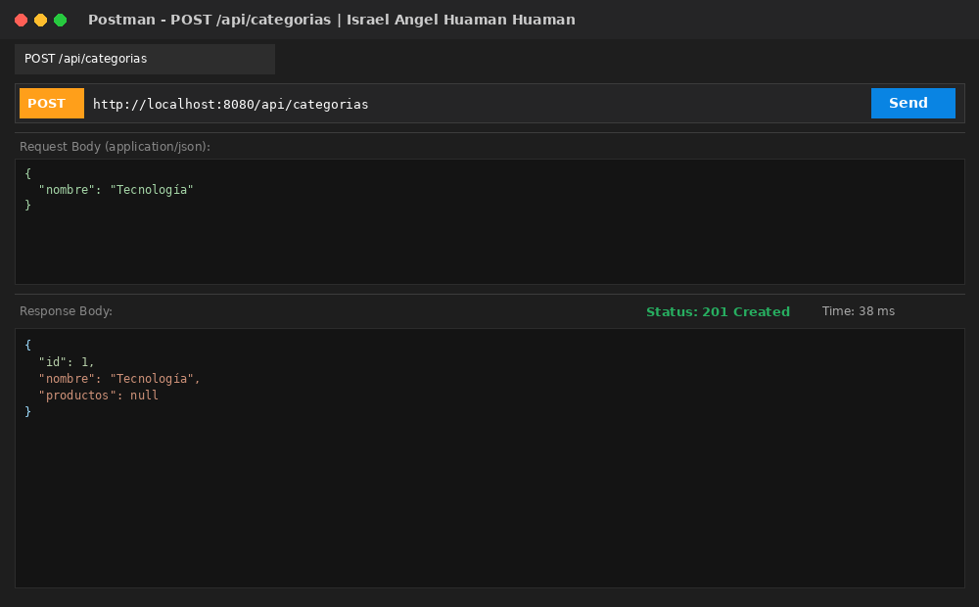
Figura: Creación de Categoría 'Tecnología' mediante POST /api/categorias con respuesta 201 Created.
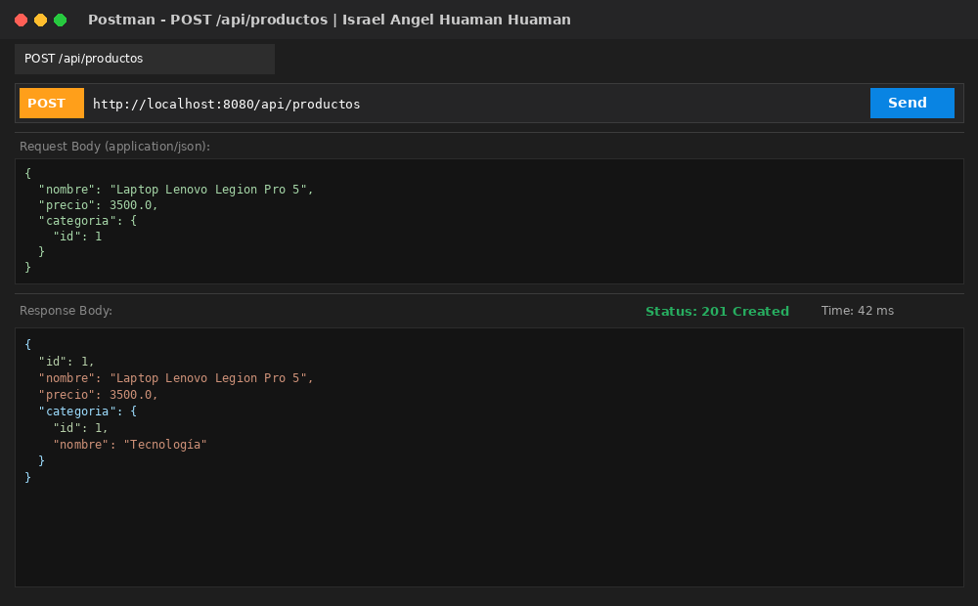
Figura: Registro de Producto vinculado a la Categoría ID 1 mediante POST /api/productos con respuesta 201 Created.
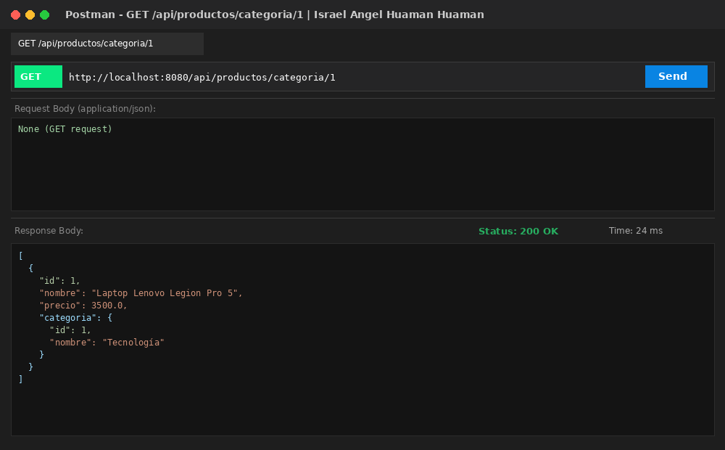
Figura: Consulta de productos filtrados por ID de Categoría mediante GET /api/productos/categoria/1.

PARTE 2: EJERCICIO 1 - RELACIÓN @OneToOne (Usuario y Perfil)
Enunciado: Sistema de Usuario y Perfil donde cada usuario tiene un único perfil con datos complementarios (nombreCompleto, direccion, telefono).
Aspectos técnicos aplicados:
• Entidad Usuario: Define la relación @OneToOne(cascade = CascadeType.ALL, orphanRemoval = true) con @JoinColumn(name = 'perfil_id').
• Entidad Perfil: Mapeo inverso con @OneToOne(mappedBy = 'perfil') y @JsonIgnore para serialización limpia.
• Cascada y Ciclo de Vida: Al registrar un Usuario mediante POST /api/usuarios enviando el objeto Perfil anidado, Hibernate persiste automáticamente ambas entidades en una sola transacción. Al ejecutar DELETE /api/usuarios/{id}, se elimina el usuario y automáticamente su perfil asociado sin dejar registros huérfanos.
// --- Archivo: Usuario.java (@OneToOne) ---
// Usuario.java
@Entity
@Table(name = "usuario")
public class Usuario {
@Id
@GeneratedValue(strategy = GenerationType.IDENTITY)
private Long id;
@Column(nullable = false, unique = true)
private String username;
@Column(nullable = false)
private String password;
@OneToOne(cascade = CascadeType.ALL, orphanRemoval = true)
@JoinColumn(name = "perfil_id", referencedColumnName = "id")
private Perfil perfil;
}
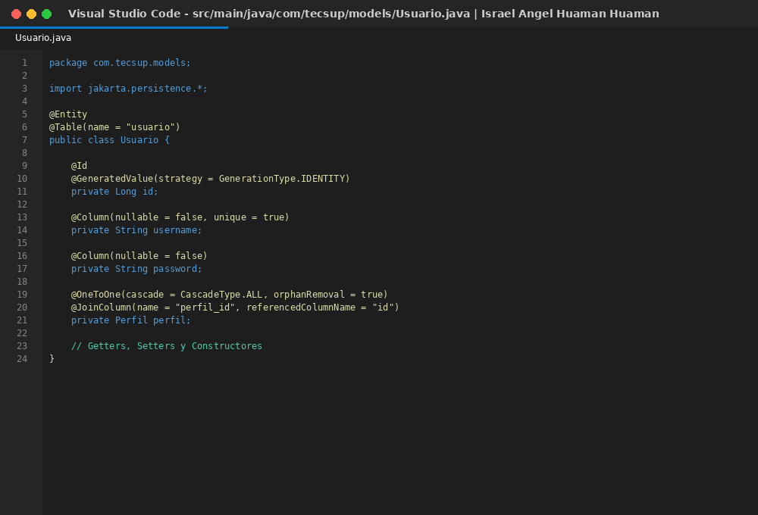
Figura: Código fuente de la entidad Usuario con relación @OneToOne y @JoinColumn.
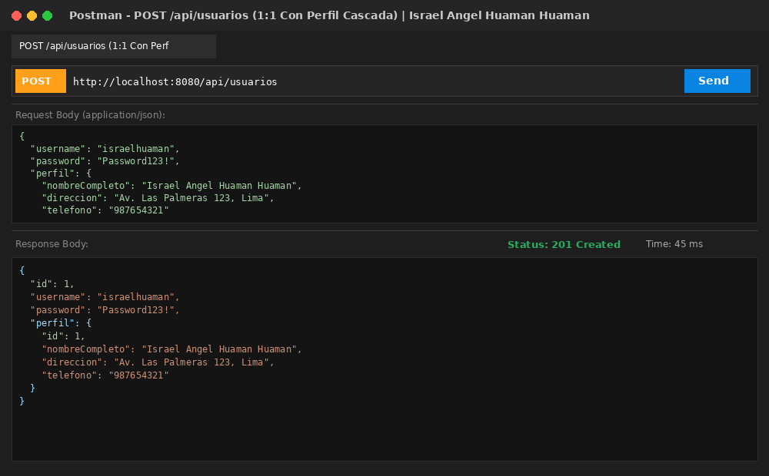
Figura: Registro de Usuario con Perfil anidado mediante POST /api/usuarios (Comprobación de persistencia en Cascada).
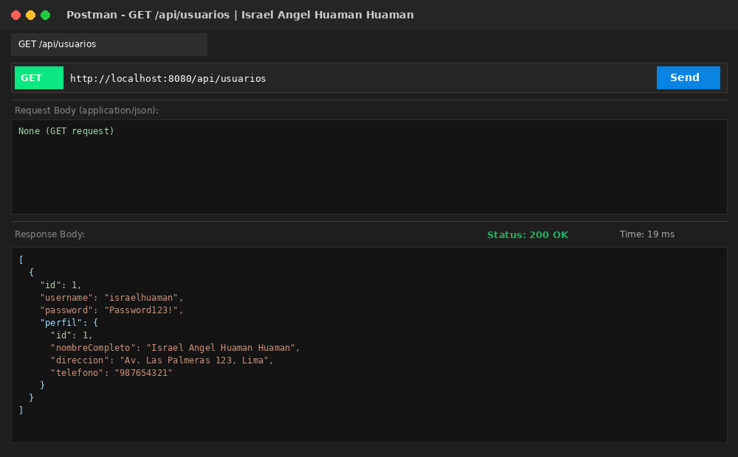
Figura: Listado de usuarios registrados con sus respectivos perfiles mediante GET /api/usuarios.
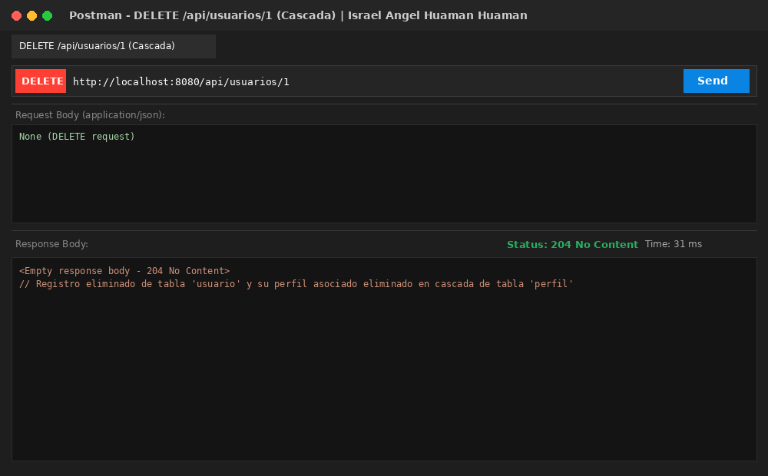
Figura: Eliminación de Usuario mediante DELETE /api/usuarios/1 (Comprobación de eliminación en cascada de Perfil, Status 204 No Content).

PARTE 3: EJERCICIO 2 - RELACIÓN @ManyToMany (Cursos y Estudiantes)
Enunciado: Sistema institucional para gestionar la inscripción de Estudiantes en Cursos.
Aspectos técnicos aplicados:
• Entidad Estudiante: Propietaria de la relación @ManyToMany con configuración explícita de @JoinTable(name = 'estudiante_curso', joinColumns = @JoinColumn(name = 'estudiante_id'), inverseJoinColumns = @JoinColumn(name = 'curso_id')).
• Entidad Curso: Relación inversa mappedBy = 'cursos' con @JsonIgnore para serialización no recursiva.
• Sobrescritura de equals() y hashCode(): Implementados en Curso basándose en el campo 'id' para garantizar la correcta verificación en colecciones Set.
• Validación de Regla de Negocio: En EstudianteService.agregarCurso se verifica previamente if (estudiante.getCursos().contains(curso)). En caso afirmativo, se dispara ResponseStatusException(HttpStatus.BAD_REQUEST, 'El estudiante ya se encuentra inscrito en el curso'), impidiendo duplicidades.
// --- Archivo: EstudianteService.java (Validación) ---
// EstudianteService.java - Validación de no repetición de inscripción
@Transactional
public Estudiante agregarCurso(Long estudianteId, Long cursoId) {
Estudiante estudiante = obtener(estudianteId);
Curso curso = cursoRepo.findById(cursoId)
.orElseThrow(() -> new ResponseStatusException(HttpStatus.NOT_FOUND, "Curso no encontrado"));
// Validación de negocio: no permitir inscripción duplicada
if (estudiante.getCursos().contains(curso)) {
throw new ResponseStatusException(HttpStatus.BAD_REQUEST,
"El estudiante ya se encuentra inscrito en el curso: " + curso.getNombre());
}
estudiante.getCursos().add(curso);
return estudianteRepo.save(estudiante);
}
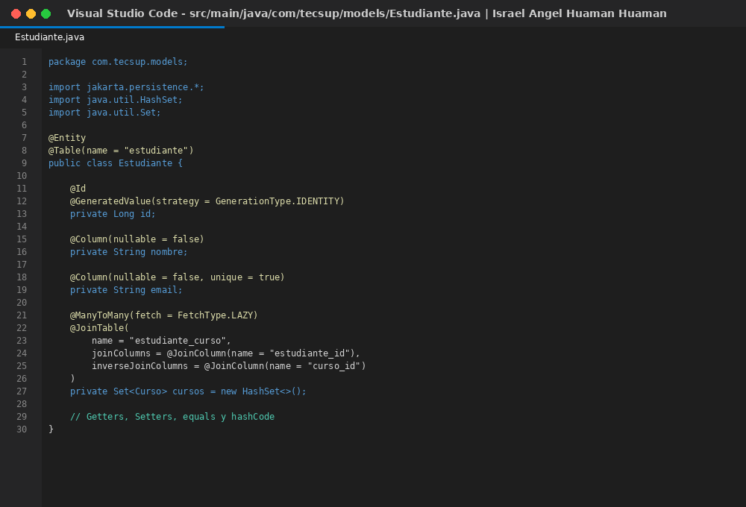
Figura: Código fuente de la entidad Estudiante configurando @ManyToMany y @JoinTable.
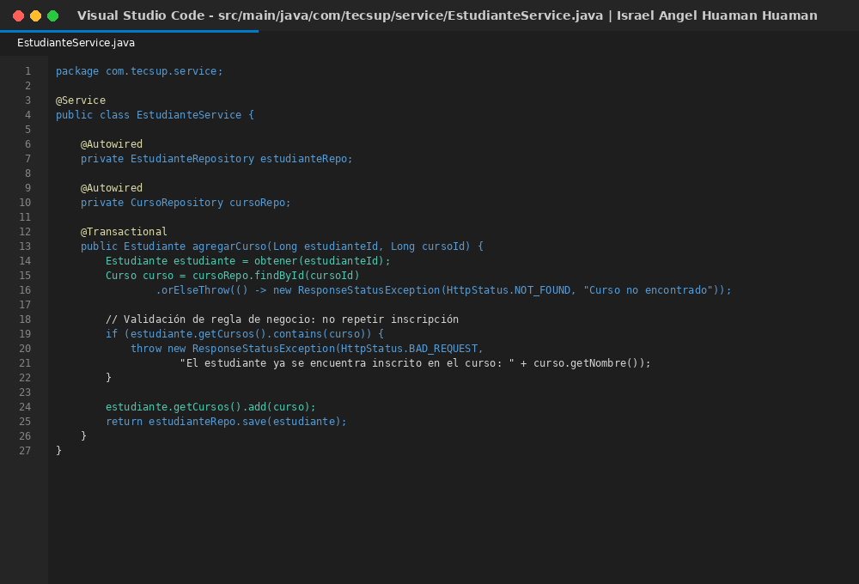
Figura: Lógica de negocio en EstudianteService que previene inscripciones repetidas.
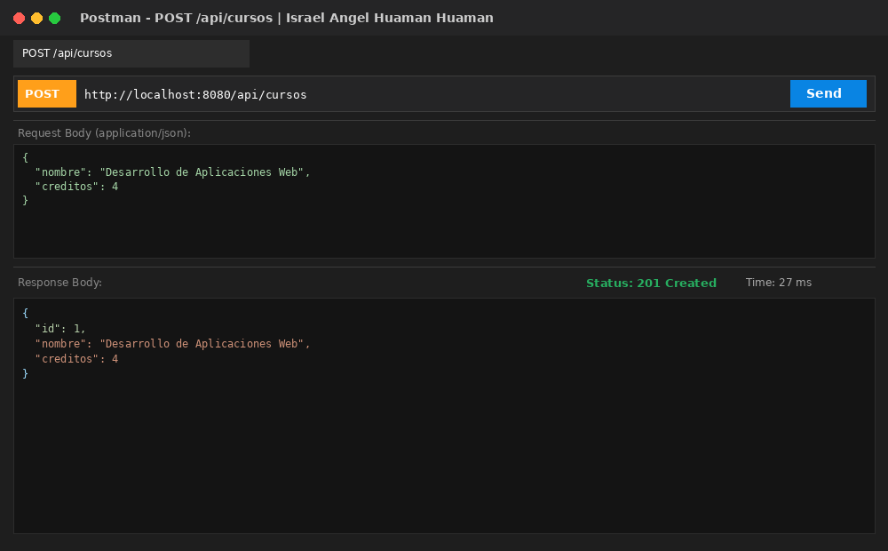
Figura: Creación de Curso 'Desarrollo de Aplicaciones Web' mediante POST /api/cursos.
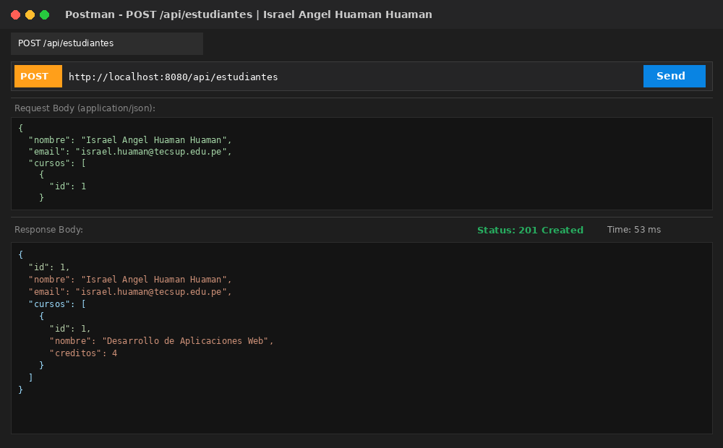
Figura: Creación de Estudiante 'Israel Angel Huaman Huaman' con curso inicial mediante POST /api/estudiantes.
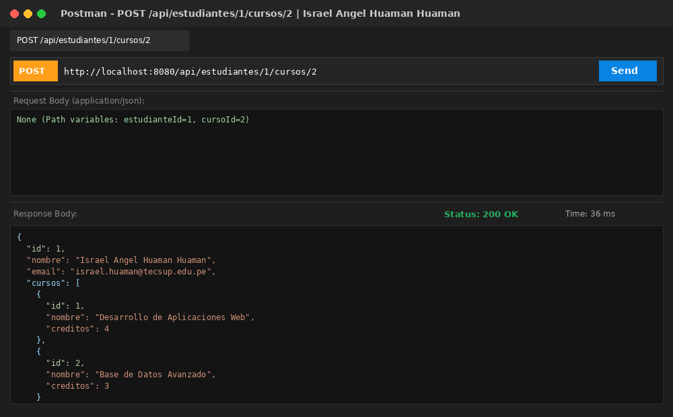
Figura: Asociación de un segundo curso al estudiante existente mediante POST /api/estudiantes/1/cursos/2.
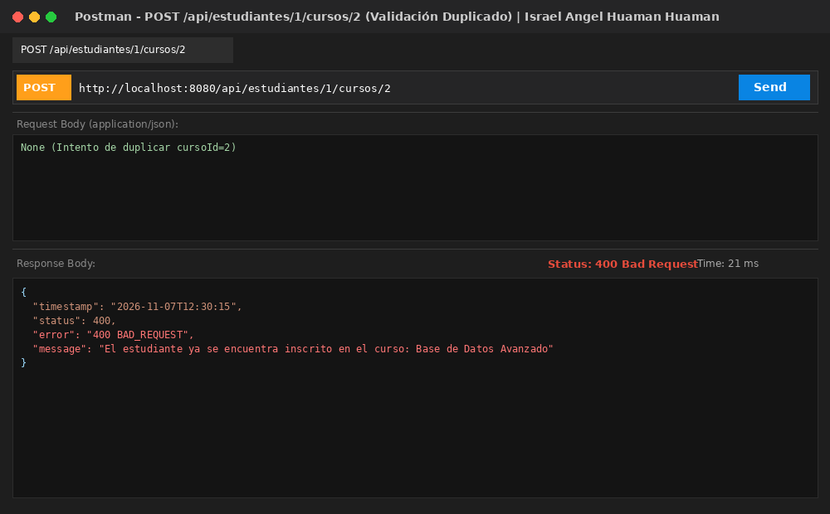
Figura: Validación de regla de negocio: Intento de reinscripción al curso 2 devuelve Status 400 Bad Request con mensaje descriptivo.
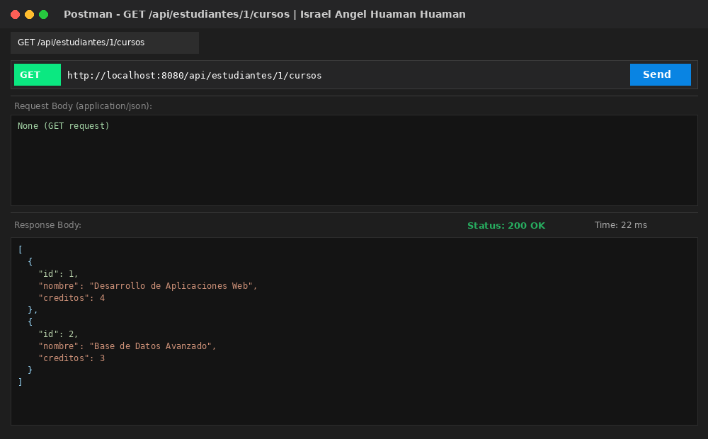
Figura: Listado de todos los cursos inscritos por el estudiante mediante GET /api/estudiantes/1/cursos.

